INDICAÇÃO Nº 66/2017

INDICO ao Prefeito Municipal, Exmº. Sr. Fernando Galvão Moura, nos termos regimentais, que, junto a Diretora do Departamento Municipal de Obras, Sra. Angela Maria Macuco do Prado Brunelli, para que realizem a operação “Tapa Buracos” bem como a construção de uma canaleta na Rua Ilhéus cruzamento com a Alameda Xangrilá, no Jardim do Bosque.

Justificativa

Esta indicação vem atender aos pedidos dos moradores que reclamam dos buracos existentes no cruzamento da Rua Ilhéus com a Alameda Xangrilá, esta reclamação já é de conhecimento da administração pois os moradores já fizeram outras reclamações, porém, ainda não foram atendidos e o problema tem se agravado com o empoçamento de água nos buracos, foto em anexo. Como pode ser observado, no local é necessário a construção de uma canaleta no cruzamento para o devido escoamento de água, além do “Tapa Buraco”, pois a canaleta seria fundamental para que o problema se resolvesse.
Peço ao Sr. Prefeito e a Sra. Diretora, para que atendam esta indicação realizando no local a operação “Tapa Buraco” e a construção de canaleta para o escoamento de água, dessa forma atendendo aos pedidos dos moradores.

Bebedouro, Capital Nacional da Laranja, 15 de fevereiro de 2017.
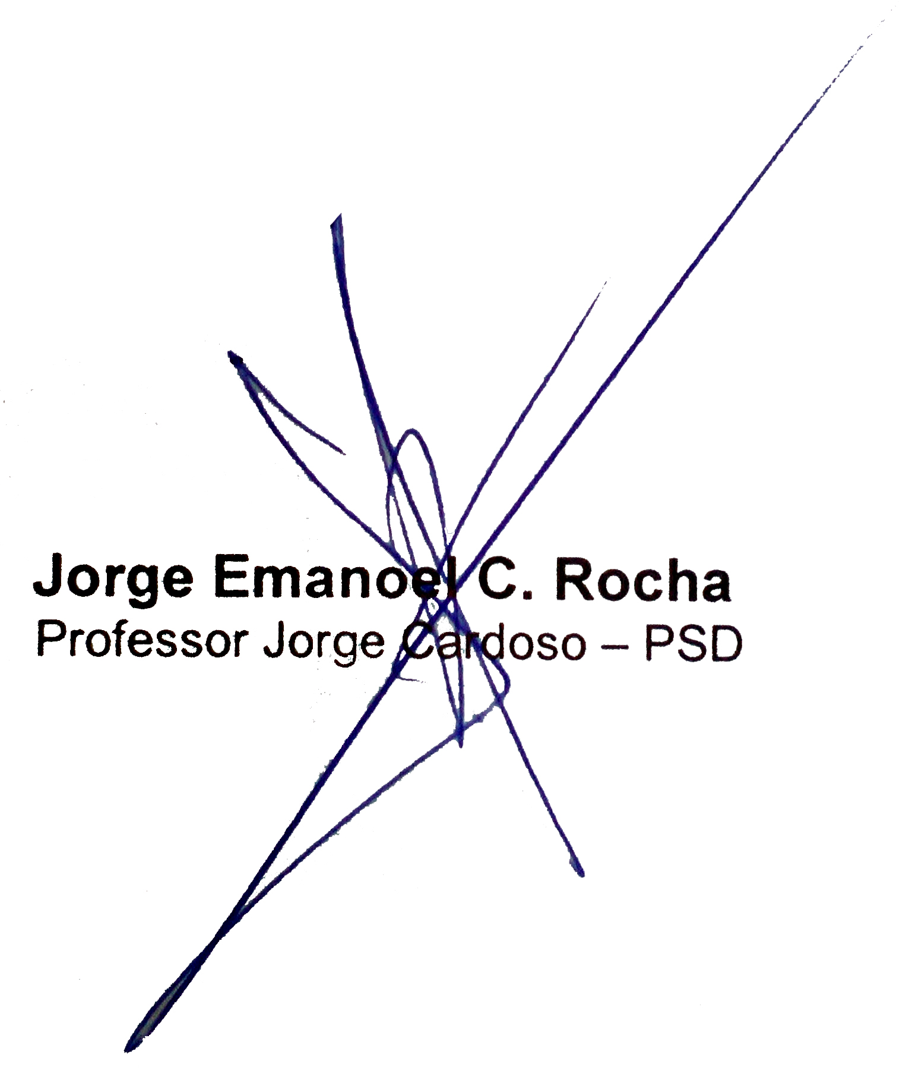

Ind002-17

Cruzamento da Rua Ilhéus com a Alameda Xangrilá
Jardim do Bosque

